Карточка 2 "Иерархии. Деревья"

Инфиксная форма (операция записывается между данными) (а + 3) * 5 - 2 * b
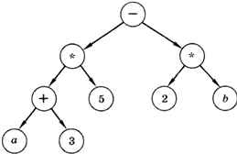
Префиксная форма (операция записывается перед данными) - обход узлов дерева в порядке «корень — левое поддерево — правое поддерево». Просматривается с конца. -* + а35 * 2b
Постфиксная форма (операция после данных) - обход дерева в порядке «левое поддерево — правое поддерево — корень», получается а3+5*2b*-

Задачи "Иерархии. деревья"
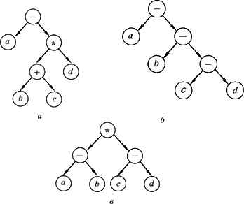
1. Определите выражения, соответствующие каждому из деревьев, в «нормальном» виде со скобками (эту форму называют инфиксной — операция записывается между данными). Постройте для каждого из них постфиксную форму.

2. Постройте деревья, соответствующие следующим арифметическим выражениям. Запишите эти выражения в префиксной и постфиксной формах:
а) (a+b)*(c+2*d)
б) (2*a-3*d)*c+2*b
в) (a+b+2*c)*d
г) 3*a-(2*b+c)*d

3. Вычислите выражения, записанные в постфиксной форме:
а) 12 6 + 7 3 - 1 - * 12 +
б) 12 10 - 5 7 + * 7 - 2 *
в) 5 6 7 8 9 + - + -
г) 5 4 3 2 1 - - - -
Запишите каждое из них в инфиксной и в префиксной формах и постройте соответствующее дерево. Единственно ли такое дерево? В этом дереве назовите корень, листья и промежуточные вершины.

